Тема №1 Числові і рядкові змінні. Математичні операції.
План:
- Завдання № 1
- Завдання № 2
- Завдання № 3
- Завдання № 4
Завдання № 1
Створити програму, що додає значення двох змінних $a і $b.
Результат вивести на екран у вигляді:
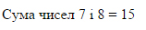
Перегляньте код програми:
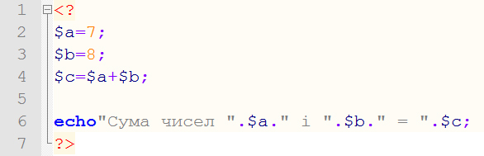
Завдання № 2
1.2.1
Створити програму, що виводить на екран ваше ім’я, прізвище і ваш вік. Ім’я, прізвище і вік повинні зберігатись у змінних - $name, $lastname, $age

Результат вивести у вигляді:
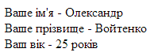
Перегляньте код програми:
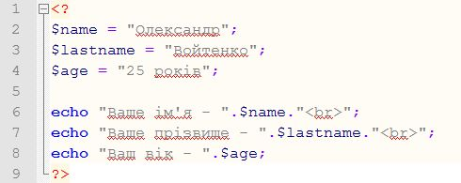
1.2.2
У варіанті 2 цієї ж задачі з’єднайте два рядки: $name, $lastname в один - $n і виведіть

результат на екран у вигляді:

Перегляньте код прогами:
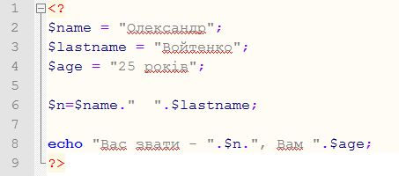

Завдання № 3
Створити програму, що обраховує площу і об’єм класної кімнати. Розміри класу: ширина – 5,2м; довжина – 7,4м; висота 2,8м.

Результат вивести у вигляді:
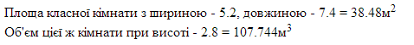
Завдання зробити самостійно.

Завдання № 4
Створити програму, що обраховує час у годинах руху автомобіля з м. Рівне до м. Київ, якщо середня швидкість руху – 60 км/год, а відстань від Рівного до Києва – 327км.
Результат вивести у вигляді:

Завдання зробити самостійно.

